附件1：
参会回执
姓 名 |  | 工作单位
E-mail |  | 手 机 号
房 间 | 大床房（ ）间  标 间（ ）间 | 注册费  电子发票  开票信息* | 单位名称：  税号：  单位地址：  电话：  开户银行：  银行账户：
入住时间 | 2023年6月（ ）日  或7月（ ）日 | 离店时间 | 2023年7月（ ）日
到达宁波 | 航班号：  高铁车次： | 离开宁波 | 航班号：  高铁车次：
* 电子发票统一在会议结束后发送到代表邮箱。

附件2：宁波富邦荪湖山庄场所和交通信息
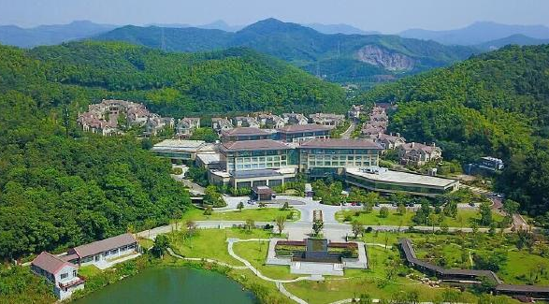
宁波富邦荪湖山庄俯瞰图
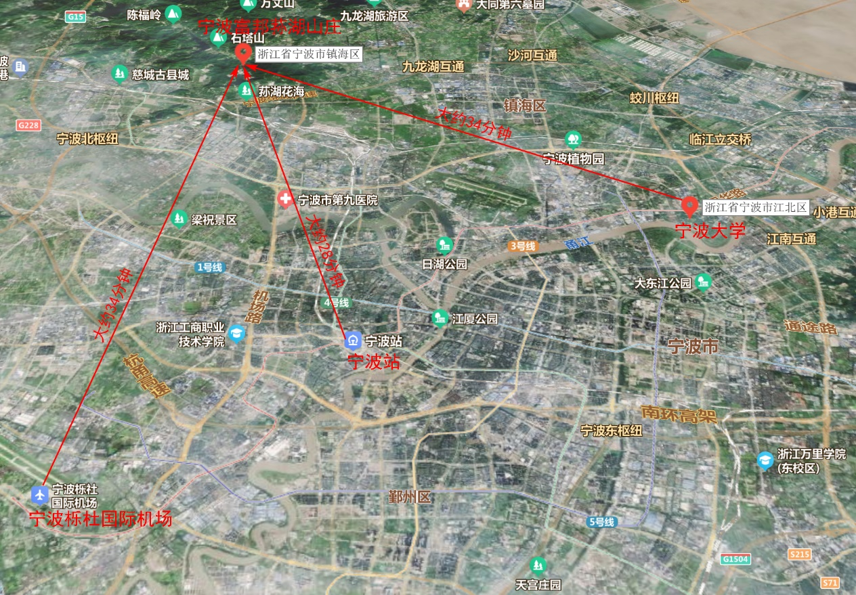
宁波富邦荪湖山庄交通信息

